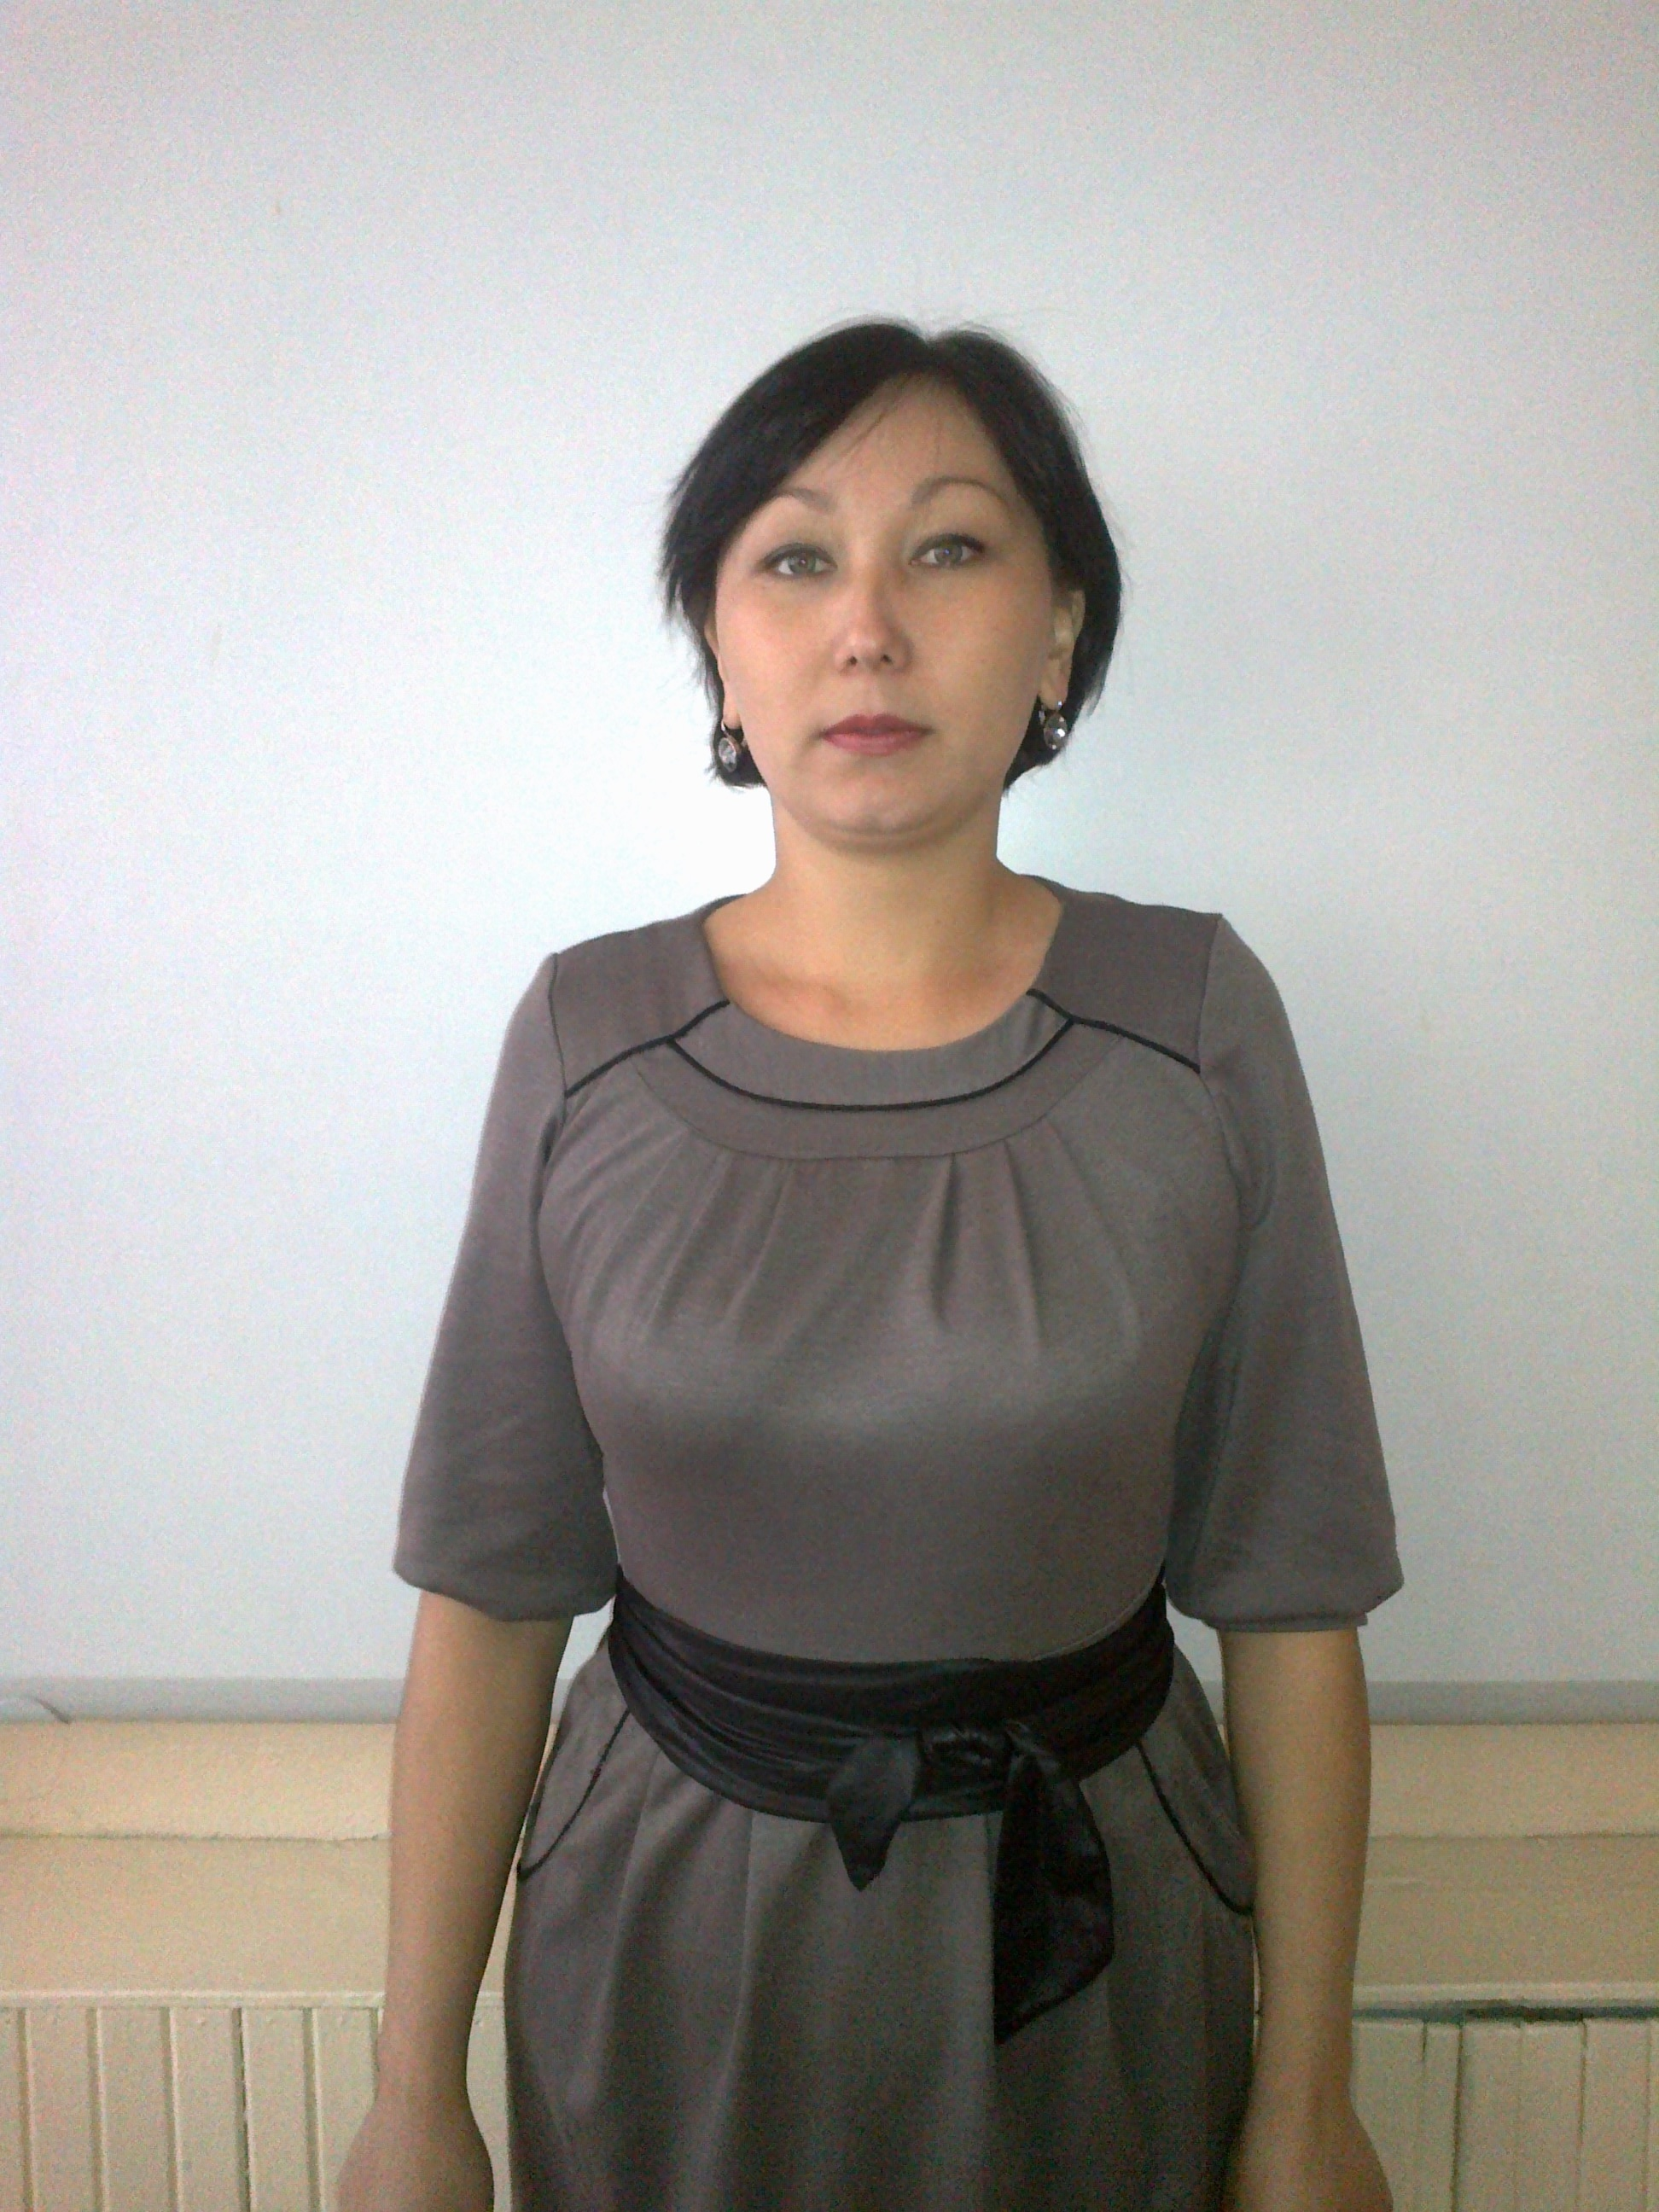

Ағылшын тілі
Орта мерзімді жоспар
Қарағанды қ. № 18 ЖББОМ КММ Айтимбетова Дана Дилмаханбетовна
Пәні: ағылшын тілі Сыныбы: 9 form
Мақсаты: Оқушылардың пәнге деген қызығушылығын арттыру үшін бағдарламадағы модульдерді сабақ барысында қолдану.
№ | Сабақ тақырыбы | Сабақтың мақсаты | Сабақтың міндеті | Модуль | Стратегиялық  іс-әрекет | Ресурстар | Күтілетін нәтиже
1/1 | Work. The most interesting things in a job. (Жұмыстағы ең қызықты кезең ) | «Оқыту мен оқудағы жаңа тәсілдерді қолдана отырып, жұмыстың ең кызықты кезеңі тақырыбы бойынша білімді меңгеру . | -мамандық жайлы ақпарат алу,  -сыни тұрғыдан ойлау арқылы жаңа білімді ұштай білуге дағдылану  -топта жұмыс жасауға қалыптасу; | Оқыту мен оқудағы жаңа тәсілдер, оқытуда АКТ-ны пайдалану, сыни тұрғыдан ойлауға үйрету, Оқытудағы басқару және көшбасшылық | «Шаттық шеңбер» , «Топ ұстанымы»,  «Миға шабуыл»,  «Сәйкестендір»,  «Ментальді карта»,  «Өзін-өзі бағалау»,  «INSERT» ,  «Рефлексия»  «Екі жұлдыз бір тілек» | Оқулықтар, АКТ  Power Point  флипчарттар, сөздіктер,  жұмыс дәптері,  рефлексия парағы | -жұмыс тың ең қызықты кезеңі тақырыбын меңгереді.  -сыни тұрғыдан ойлау арқылы жаңа білімді ұштай біледі.  -топта жұмыс жасауға қалыптасады
2/2 | А Crucial an age (Балалардың жұмыс істеуі) | Сыни тұрғыдан ойлау арқылы екі елдің мамандыққа деген көзқарасын салыстыру. | -шет елдегі жасөспірімдердің ерте жұмыс істеу жайлы ақпаратты меңгеру .  -өз ойын дұрыс айтуға және дәлелдеуге дағдылану.  -топтағы қарым-қатынас мәдениетін дамыту. | Оқыту мен оқудағы жаңа тәсілдер, Сыни тұрғыдан ойлауға үйрету, Оқыту үшін бағалау және оқуды бағалау,  АКТ пайдалану,  Талантты және дарынды балаларды оқыту . | «Миға шабуыл»,  «Сұрақ-жауап»,  «Венн диаграммасы»,  «Топтастыру»,  «Сәйкестендір»  «ДЖИГСО»,  «Білдім, үйрендім білгім келеді,»  «Рефлексия»  «Эссе» | Оқулықтар, интерактивті тақта, сөздіктер, Power Point.  жұмыс дәптері,  рефлексия парағы  таратпа материалдар | -шет елдің жасөспірімдердің ерте жұмыс істеу жайлы ақпаратты меңгереді  -өз ойын дұрыс айтуға және дәлелдеуге дағдыланады.  -топтағы қарым-қатынас мәдениеті дамиды.
3/3 | A part time job. (Жарты күндік жұмыс). | «Дилогтік оқыту арқылы» жарты күндік жұмыс туралы мағұлматты меңгеру | -толық және жарты күндік жұмыс түрін ажырата білуге үйрену,  -тапсырманы талқылай отырып, қорытынды жасауға машықтану.  -топ алдына шығып сөйлеуге дағдылану; | Оқыту мен оқудағы жаңа тәсілдер, Сыни тұрғыдан ойлауға үйрету,  АКТ пайдалану,  Талантты және дарынды балаларды оқыту. .оқыту үшін бағалау, оқуды бағалау. Оқытудағы басқару және көшбасшылық | «Миға щабылу»  «Рөлдік» ойын»  «6 қалпақ»  «Өзін-өзі бағалау»,  «Білдім, үйрендім, білгім келеді»  «Рефлексия» «Бір сурет бес сөз» | Компьютер, интерактивті тақта, Power Point.  оқулық,  жұмыс дәптері, таратпа материалдар | -жұмыс түрін ажырата біледі  -қорытынды жасауға машықтанады.  -топ алдына шығуға дағдыланады
4/4 | Kids at work. (Балалардың жұмыс істеуі) About myself (Өзім туралы) | Өз елі мен американдық балалардың жұмыс істеуін салыстыра отырып меңгеру | -ағылшын тілінде өзін турал айтуға үйрену.  -өз елі мен басқа елдің жұмыс туралы салыстыру.  -басқаның ойын тыңдай білуге дағдылану | Оқыту мен оқудағы жаңа тәсілдер, Сыни тұрғыдан ойлауға үйрету,  АКТ пайдалану,  Оқушылардың жас ерекшелі Талантты және дарынды балаларды оқыту..оқыту үшін бағалау, оқуды бағалау. Оқытудағы басқару және көшбасшылық | «Семантикалық карта»,  «Миға шабуыл»,  «Қара, жап, айт, жаз, тексер» «Рефлексия» «Қосу, алу, қызықты» Өзін-өзі бағалау «Мен көп нәрсені үйрендім, мен аз нәрсе үйрендім, мен ештеңе үйренбедім» бағалау парақтары және смайликтер. | компьютер, интерактивті тақта, Power Point.  оқулық,  жұмыс дәптері,  таратпа материалдар  оқушылардың презентациясы | -ағылшын тілінде өзін туралы айтуға үйренеді  -өз елі мен басқа елдің жұмыс туралы салыстыра алады.  басқаның ойын тыңдай білуге үйренеді

Қысқа мерзімді жоспар
Қарағанды қ. № 18 ЖББОМ КММ Айтимбетова Дана Дилмаханбетовна
Тақырыбы: Work. The most interesting thing in a job.
Сыныбы: 9 «Ә»
Мақсаты: Оқыту мен оқудағы жаңа тәсілдерді қолдана отырып, жұмыстың ең кызықты кезеңі тақырыбы бойынша білімді меңгеру.
Міндеті:
-мамандық жайлы ақпарат алу,
-сыни тұрғыдан ойлау арқылы жаңа білімді ұштай білуге дағдылану
-топта жұмыс жасауға қалыптасу
Қолданылатын модульдер: Оқыту мен оқудағы жаңа тәсілдер, оқытуда АКТ-ны пайдалану, сыни тұрғыдан ойлауға үйрету, Оқытудағы басқару және көшбасшылық.
Стратегиялық іс-әрекеттер: «Шаттық шеңбер» , «Топ ұстанымы», «Миға шабуыл», «Сәйкестендір», «Ментальді карта», «Өзін-өзі бағалау», «INSERT» , «Рефлексия» «Екі жұлдыз бір тілек»

Сабақ кезеңдері  Уақыты | Жоспар мазмұны | Мұғалімнің іс-әрекеті | Оқушылардың іс-әрекеті | Бағалау | Ресурстар: осы іс-әрекет үшін маған қандай құралдар қажет?
I Кіріспе  2 мин  3 мин | Кіріспе  Психологиялық ахуал.  Мақсаты: Сыныпта жағымды психологиялық ахуал тудыру арқылы балаларды бүгінгі сабаққа даярлау.  Топқа бөлу  Түрлі-түсті қиындылар  Мақсаты: оқушыларды топпен жұмыс жасауға бағыттау  «Топ ұстанымы»  Мақсаты: Топта бірлесіп жұмыс жасау дағдысын қалыптастыру | Оқушылармен сәлемдесу  Көңіл-күйлерін сұрау;  «Шаттық шеңбер»- ойыншық арқылы бір-біріне жақсы тілек білдіреді.  Оқушыларды түрлі-түсті қиындылар арқылы топқа бөлемін.  Ынтымақтастық атмосфераны орнату | Мұғаліммен амандасады, көңіл-күйлерімен бөліседі және мұғаліммен көңіл-күйлерімен бөліседі.Бір-біріне тілек айту арқылы қарым-қатынысқа түсу;  Өз ұсыныстарын білдіреді. Бір-бірінің пікіріне сыйластықпен қарайды.  -сабаққа кешікпеу;  -басқаның пікірін сыйлау;  -уақытқа бағыну, регламент сақтау;  -тапсырмаларды тиянақты орындау;  Топ ұстанымы | Ынталандыру (жақсы, өте жақсы, жарайсыңдар  Ынталандыру (жақсы, өте жақсы, жарайсыңдар | АКТ, флипчарт,  «Түрлі –түсті қиындылар»
II.Тұсау кесер  13 мин. | Өтен сабақты бекіту.  «Миға шабылу»  мақсаты: оқушылардың мамандық, жұмыс туралы түсініктерін анықтау | Фонетикалық жаттығу.  Cабақ тақырыбы мен мақсатымен таныстырады. (слайд көрсету)  Жаңа сабаққа көшуге сұрақтар қоямын.  Сұрақтарға жауап беру. Answer the questions.  - Which job do you like?  - Why?  - How much do you earn?  - Do you enjoy your work?  - What do you think of the responsibility of your job?  Жаңа сабаққа көшуге сұрақтар қоямын. | Оқушылардың жауаптары:  Ойларын жүйелі түрде жеткізе біледі. Тақырыптан ауытқымайды.  Оқушылар ойланып, ойын жинақтап жауа береді. | Ынталандыру (жақсы жарайсыңдар  OK!  Thank you very  much!  Excellent!  Good job! | Сұрақ қою (БЖӘ)  Түсінік  Қабылдау
III Негізгі  Бөлім  25 мин. | Жаңа сабақ.  Түрткі сұрақ  Мақсаты: тақырыпты ашу үшін  «Ментальді карта»  Мақсаты: Өткен сабақты бекіту  АКТ «Сәйкестендір» | Match a job in A with the information in B.  a)a clerk help people buy  and sell building and land  b)an architect wears and shows new fashions  c)a disc jockey does general office work  d)a geologist decides cases in a court law  e)a judge introduces music  and songs on the radio  f) a model designs and  draws plans for new buildings  g)a civil servant studies rocks, soil, mountains  h)a realtor works for the government  A guessing game.  * You don’t walk. You don’t talk to the people in your cabin. You’re in the air. What jobs is it?  * You look after people in hospital. You sometimes work day and sometimes night. What jobs is it?  * You build houses, buildings. What jobs is it?  * You mend cars. What jobs is it?  * You interview people. You write articles for newspapers. What jobs is it?  * You teach pupils, students. Your job is difficult but you have a long holiday. What jobs is it? | Оқушылар сыни тұрғыдан ойлайды, топ мүшелерімен пікір-алмасады, шапшаңдық қабілеттері байқалады.  Оқушылар АКТ-да берілген тапсырманы сәйкестендіреді  Оқушылардың жылдамдақтары мен тез ойлау қабілеттері байқалады.  Оқушылар топпен жұмыс жасай отырып, берілген тапсырманы тез жылдам орындайды. Бір-бірімен пікір алмасады. | Ынталандыру (жақсы жарайсыңдар  OK!  Thank you very  much!  Excellent!  Good job | Мұғалім АКТ-ны қолдану арқылы оқушыларғы тапсырма береді.  3 топқа жазылған парақта күрделі сөздер беріледі  Қағазда  жазылған сөздер
2 мин | Сергіту сәті | «Құлақ мұрын» | Оқушылар қозғалысқа түсу арқылы бойларын сергітеді
IV Қорытынды бөлім  2 мин | Үйге тапсырма  «INSERT»  «v»- білемін, «+» - білмеймін, «-» - мен үшін жаңа білім (ақпарат), «?» – мені таң қалдырды.  Рефлексия  «Екі жұлдыз, бір тілек» | Ата-анасының қандай қызмет атқаратыны туралы жазып келу.  Мақсаты: оқушылардың алған білімдерін тиянақтау. Талқылау жинақтауға дағдыландыру | Топтың әр мүшесі рефлексия жасайды  Өз-өзін бағалау | Ынталандыру (жақсы жарайсыңдар  OK!  Thank you very  much!  Excellent!  Good job | «INSERT»  бағалау парақшасы
  «v»  Білемін | «+»  Білмеймін | «-» мен үшін жаңа ақпарат | «?» мені таң қалдырды

Қысқа мерзімді жоспар
Қарағанды қ. № 18 ЖББОМ КММ Айтимбетова Дана Дилмаханбетовна
Тақырыбы: A Crucial age
Сыныбы: 9 «Ә»
Мақсаты: Сыни тұрғыдан ойлау арқылы екі елдің мамандыққа деген көзқарасын салыстыру.
Міндеті:
-шет елдегі жасөспірімдердің ерте жұмыс істеу жайлы ақпаратты меңгеру .
-өз ойын дұрыс айтуға және дәлелдеуге дағдылану.
-топтағы қарым- қатынас мәдениетін дамыту.
Қолданылатын модульдер: Оқыту мен оқудағы жаңа тәсілдер, Сыни тұрғыдан ойлауға үйрету, Оқыту үшін бағалау және оқуды бағалау, АКТ пайдалану, Талантты және дарынды балаларды оқыту .
Стратегиялық іс-әрекеттер: «Миға шабуыл», «Сұрақ-жауап», «Сәйкестендір», «Топтастыру», «Венн диаграммасы», «ДЖИГСО», «Білдім, үйрендім, білгім келеді», «Рефлексия» «Эссе» .

Сабақ кезеңдері  Уақыты | Жоспар мазмұны | Мұғалімнің іс-әрекеті | Оқушылардың іс-әрекеті | Бағалау | Ресурстар: осы іс-әрекет үшін маған қандай құралдар қажет?
I Кіріспе  2 мин | Кіріспе.  Психологиялық ахуал  Мақсаты: Сыныпта жағымды психологиялық ахуал тудыру арқылы балаларды бүгінгі сабаққа даярлау.  Топқа бөлу  Әр-түрлі фигуралар арқылы. | Психологиялық ахуал  Ұйымдастыру кезеңі  Сәлемдесу. Оқушылармен сәлемдесу. Қалдарын сұрау, көңіл күйлерін сұрау. Бір-бірлеріңе қандай тілек айтар едіңдер деп тілек айтуға бағыттау арқылы оқушылардың көңіл күйлерін көтеріп сабаққа бағыттау. | Бір-біріне тілек айту арқылы қарым-қатынысқа түсу; | Ынталандыру (жақсыжарайсыңдар | (Түрлі –түсті фигуралар)
II Тұсау кесер  10 мин. | Өтен сабақты бекіту.  Өтілген тақырып «Жұмыстағы ең қызықты кезең»  Сұрақ-жауап  Мақсаты: оқушылардың алған білімдерін тексеру  «Диалогтік оқтыту»  Мақсаты: сөздік қорын байыту, ойын ашық айтту.  «Миға шабылу»  мақсаты: оқушылардың жұмыс туралы түсініктерін анықтау | Фонетикалық жаттығу.  Cабақ тақырыбы мен мақсатымен таныстырады. (слайд көрсету)  Сұрақтарға жауап беру. Answer the questions.  1.What will you to be?  2.What do you think about job and what does it mean?  3.Do you have a part-time a job?  4.Where’s your mother works?  5.Where’s your father works?  6.What job would you like to have? | Бір-бірімен пікір алмасады, оқушымен оқушының арасындағы  қарым-қатынас  оқушылар ойланып, ойын жинақтап, сұрақтарға жауап береді.  Топпен жұмыс істейді, пікір алмасады. | Ынталандыру (жақсы жарайсыңдар  OK!  Thank you very  much!  Excellent!  Good job | Мұғалім АКТ-ны қолдану арқылы оқушыларғы тапсырма береді.
III Негізгі  Бөлім  8 мин.  20 мин | Венн диаграммасы қолданылады.  Венн диаграммасы-мақсаты:сыни тұрғыдан ойлау арқылы салыстыру.  «Сәйкестендір»  Мақсаты: талдау жасай алу, түсіндіре алу, салыстыра білуге үрену.  «Топтастыру»  Мақсаты:  алынған мәліметі саралау, жинақтау.  “ Job description”  «ДЖИГСО» стратегиясы. Мақсаты: ДЖИКСО әдісі тақырыптың мазмұнын жақсы меңгерту, оқығандарын берілген тақырыптың нақты 5 аспектісін анықтау, табу.  естерінде жақсы сақтату, өз ойларын жеткізе білу дағдыларын қалыптастыру.  «Диалогтік оқыту» түрткі сұрақтар.  Мақсаты: сабақты қалай меңгергендерін анықтау. | Нақты тақырыпты мұғалім көзін пайдалана отырып, түсінік алуына бағыт береді.  Мәтінді оқу және Қазақстан мен Америка елінің жастардың жұмыс істеуі  Мұғалім АКТ-ны қолдану арқылы оқушыларғы тапсырма береді.  At what age can you do the following in Kazakhstan? age  get a part-time job such as delivering newspapers?  leave school?  join the army forces?  vote? 18  go to pub?  buy alcohol?  drive a car?  get married  Жұмыстың 5 аспектісін жазу  -What does ti mean work?  -What does it mean profession?  Мұғалім бақылайды, балалардың қатесін түзейді, дұрысын талқыға салып табады.  Мұғалім тарапынан топты бағалау түрі жүріп отырады.  Қызыл түсті-дұрыс орындаған түсінікті. (қызыл жұлдызша)  Жасыл- түсініксіз, дұрыс орындамағандығын білдіреді.  Сары түс-ескерту. | Оқушылар сыни тұрғыдан ойлайды, топ мүшелерімен пікір-алмасады, шапшаңдық қабілеттері байқалады. Тақырыпты оқиды, өзіне қажетті жазбалар, ескертпелер жасайды, жаңа ақпаратыы қабылдайды, түсінеді, өзбеттерімен ойларын ортаға салып, жаңа сабақ, жаңа идеяны жүзеге асыруға талпынады. Оқушы тақтаға шығып, АКТ-да берліген тарсырманы сәйкестендіру керек. Жұмыс сөздің қатарына сөздерді толықтыру.  Топ ішінен төрайымды, хатшыны, хрономенрасшыны және баяндамащыны сайлап алады. Басқа топ мүшелерімен жұптасып жұмыс жасайды. Топта оқушылар бір-біріне түсіндіреді. Әр топтың топ басшылары шығып қорғайды. Топ оқушылары әр топ жұымсын тыңдап толықтыру жасайды.  Тапсырманың мазмұнына қарай бір-бірін толықтырады, өзара пікір алмасады. | Ынталандыру (жақсы жарайсыңдар  OK!  Thank you very  much!  Excellent!  Good job  Формативті бағалау  (әр түрлі жұлдызшалармен)
1 мин | Сергіту сәті  «Ми фитнесі» |  | Оқушылар көздерін жұмып, бойларын бос ұстауы арқылы бойларын сергітеді
IV Қорытынды бөлім  3 мин | Үйге тапсырма  «ЭССЕ » стратегиясы. Мақсаты: тақырыпқа сай оқушыларды өз ойларын қорытуға және жинақтауға, өз бетерімен жеке жұмыс жасауға дағдыландыру | Қан дай жұмыс түрлері ең маңызды, айырмашылығы туралы ақпарат әкелу |  | Ынталандыру (жақсы жарайсыңдар | Стикерлер
1 мин | Топтың әр мүшесі рефлексия жасайды. «Білдім, үйрендім, білгім келеді» мақсаты: оқушының не үйренгенін, не білгенін, не білгісі келетінін анықтау.  Форматифтік бағалау | Форматифтік бағалауды сабақ бойы жүргіземін  Жиынтық баға шығару | Оқушылар бүгінгі сабақтан не алғандарына кесте бойынша қорытынды жасайды.  Өз-өзін бағалау |  | Бағалау парақшасы
  Білдм | Үйрендім | Білгім келеді

